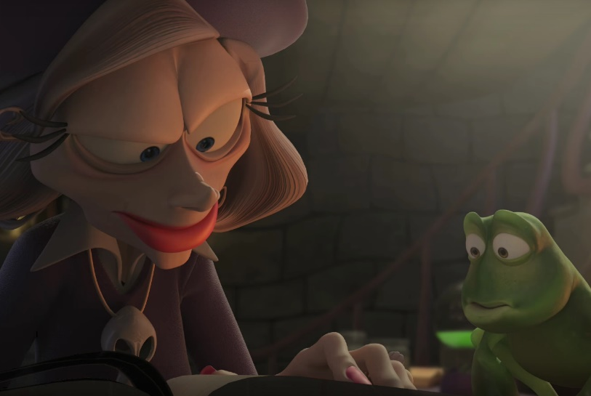
Nombre :
Apellido :
Clase :
Un cuento : Inventar un título : “________________________________________________________”

- Subrayas en la lista 4 adjetivos para calificar a la bruja y justifícalos con su manera de actuar.

- En mi opinión, esta bruja es_________________porque____________________
____________________________________________________________________________________________________________________________________
- A mi parecer, esta bruja es_________________porque____________________
____________________________________________________________________________________________________________________________________

- Yo diría que esta bruja es_________________porque____________________
____________________________________________________________________________________________________________________________________

- Me parece que esta bruja es_________________porque____________________
____________________________________________________________________________________________________________________________________

- Haz un retrato físico de la bruja :__________________________________________
_____________________________________________________________________
_____________________________________________________________________
_____________________________________________________________________

- Elige 4 detalles que te permiten decir que esta historia se inscribe en un cuento tradicional :
-ejemplo : Este cuento utiliza todos los tópicos del cuento tradicional puesto que la bruja viaja en una escoba y vive en una casa en medio del bosque.
a)______________________________________________________________________________________________________________________________________________________________________________________________________________
b)______________________________________________________________________________________________________________________________________________________________________________________________________________
c)______________________________________________________________________________________________________________________________________________________________________________________________________________
d)______________________________________________________________________________________________________________________________________________________________________________________________________________

- 4) Elige 4 detalles que te permiten decir que esta historia no se inscribe en un cuento tradicional :
-ejemplo : Este cuento no respeta todos los códigos del cuento tradicional puesto que la acción suele pasar en la Edad Media y aquí el libro de sortilegios propone transformar el sapo en teléfono móvil.
a)______________________________________________________________________________________________________________________________________________________________________________________________________________
b)______________________________________________________________________________________________________________________________________________________________________________________________________________
c)______________________________________________________________________________________________________________________________________________________________________________________________________________
d)______________________________________________________________________________________________________________________________________________________________________________________________________________

- Inventa el final de la historia :
_________________________________________________________________________________________________________________________________________________________________________________________________________________________________________________________________________________________________________________________________________________________________________________________________________________________________________________________________________________________________________________________________________________________________________________________________________________________________________________________________________________________________________________________________________________________________________________________________________________________________________________________
